平成２４年度第２回指定管理者シンポジウム 開催案内

㈶地域総合整備財団＜ふるさと財団＞

指定管理者制度は平成15年6月の地方自治法改正によりスタートし、平成18年9月からは直営施設を除く全ての公の施設で導入されています。
平成21年度には、公の施設の多くで指定管理者の期間満了に伴う再指定が行われ、地方公共団体においては、第一期の指定期間での運用を踏まえ、２巡目の選定手続きが進められています。
当財団では、昨年度に指定管理者実務研究会を開催し、報告書をとりまとめたところでありますが、当シンポジウムではその説明とともに、地方公共団体・民間事業者におけるこれまでの導入事例を紹介し、課題と取組について考察します。

記

１．開催日時 平成24年11月14日（水） 13時00分～16時20分（受付開始12時30分）

※希望者には午前中に名古屋市の指定管理施設見学を実施します。
（10時00分～11時30分（受付開始9時45分） 詳細は別紙参照）

２．会場 「ウインクあいち」【愛知県産業労働センター】
（名古屋市中村区名駅4丁目4番38号）

※指定管理施設見学会場
「名古屋国際会議場」（名古屋市熱田区熱田西町1番1号）

３．参加対象者 地方公共団体職員（募集人数：80人程度）

※指定管理施設見学の募集人数：50人程度

４．プログラム 別紙参照

５．参加料 無料

６．申込方法 別紙申込書に必要事項を記入のうえＦＡＸにてお送りください。

７．申込期限 平成24年10月31日（水）

８．問合せ先 ㈶地域総合整備財団＜ふるさと財団＞ 企画調整課（清水）
℡：03-3263-5586 Fax：03-3263-5732
ｅ－ｍａｉｌ：kikaku-ka@furusato-zaidan.or.jp
ＵＲＬ：http://www.furusato-zaidan.or.jp（ふるさと財団）

プログラム | 講師等
名古屋市の指定管理施設見学（10:00～11:30） | ※希望者のみとさせていただきます  ※詳細については別紙参照
受付（12：30～）
開会（13：00）
開会挨拶（13：00～13：05） | ㈶地域総合整備財団
講義 （13:05～13:35）  指定管理者事例研究会の研究成果と制度の現状・課題 | ㈱三菱総合研究所地域経営研究本部  主任研究員  西松 照生 氏
事例紹介（13:35～16:20）  地方公共団体の取組事例  民間事業者の取組事例  （※休憩 14：35～14：50） | 愛知県総務部総務課  行政経営企画グループ主査  河治 豊弘 氏  横浜市政策局課長補佐  (共創推進室共創推進課担当係長)  小池 道子 氏  宇都宮市行政経営部行政改革課  行政改革グループ係長  馬場 将広 氏  ㈱トヨタエンタプライズ  あいち健康プラザ事業所所長  伊藤 誠二 氏  アクティオ㈱指定管理事業部  東日本営業課長  薬師寺 智之 氏
閉会（16：20）
※都合により、講師の変更等がある場合がありますのであらかじめご了承願います。
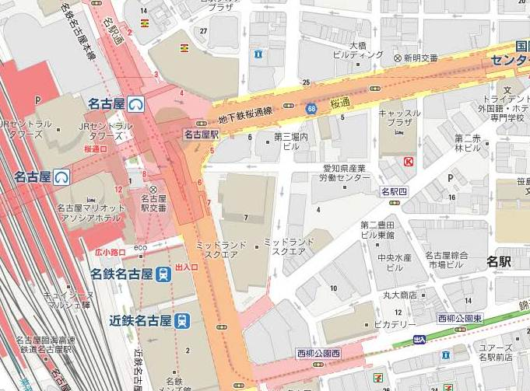 | ― 会 場 案 内 ―  会場：「ウインクあいち」  （愛知県産業労働センター）  名古屋駅より  ◎JR名古屋駅桜通口から  ミッドランドスクエア方面  徒歩5分  ◎ユニモール地下街5番出口  徒歩2分
― 指定管理施設見学のご案内 ―

１．趣旨
指定管理者シンポジウムの参加者に対して、希望者を募って開催場所（名古屋市）の指定管理施設見学を行うことで、参加者に指定管理施設の現場を学ぶ機会を提供する。

２．内容
①日時
平成２４年１１月１４日（水） １０：００～１１：３０
②場所
「名古屋国際会議場」（名古屋市熱田区熱田西町１番１号）
指定管理者：㈱コングレ中部支社
③対象
指定管理シンポジウムの参加者のうち、施設見学を希望する方（５０名程度）
④参加料
無料

３．日程
時間 | 内容
9：45～ | 受付開始  集合場所：「名古屋国際会議場」133・134会議室
10：00～10：40 | 施設内見学
10：40～10：45 | 施設内会議室（133・134会議室）へ移動
10：45～11：20 | 指定管理者から施設紹介及び取組状況等の説明
11：20～11：30 | 質疑応答
11：30 | 終了・解散

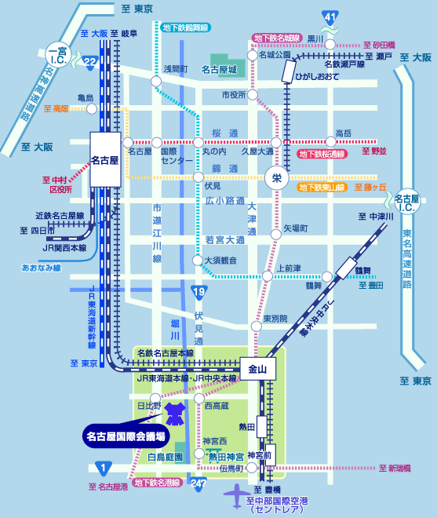
４．会場案内 「名古屋国際会議場」（名古屋市熱田区西熱田町1番1号）

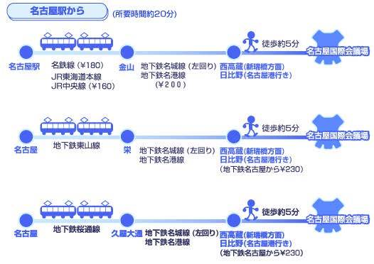
（財）地域総合整備財団 企画調整課 宛
ＦＡＸ ０３－３２６３－５７３２

平成２４年度第２回指定管理者シンポジウム 参加申込書

参加希望の方は、平成24年10月31日（水）までに本票をＦＡＸにて送付願います。

団 体 名 |  | 所 属 名
電話番号 |  | FAX番号
Eメール

職 名 | 参 加 希 望 者 氏 名 | 指定管理施設  見学参加希望  （ ○ or × ）

※参加希望者多数の場合は、お断りさせていただくこともございますのでご了承願います。

○質問・意見・相談 記入欄
参加者の皆様から指定管理者制度に関する質問・意見・相談を賜り、事務局にて類似のものと調整のうえ、当日の質疑・相談にて使用させていただきます。（質問者様のお名前は控えさせていただきます。）
指定管理者制度の運用に際してお抱えの課題・問題・疑問点、又は各事例発表における講師が取り組んでいる内容でお尋ねしたいことがあればぜひご記入願います。
なお、時間等の都合上、全ての質問にお答えできない場合がありますのであらかじめご了承願います。
【お問い合わせ先】
〒102‐0093 東京都千代田区平河町２－５－６ 新平河町ビル
財団法人地域総合整備財団＜ふるさと財団＞ 融資部企画調整課 清水
電話：03-3263-5586 ＦＡＸ：03-3263-5732
E-mail：kikaku-ka@furusato-zaidan.or.jp

